附件6：协议模板

成都双流国际机场T2两舱休息室“自在·茄境”雪茄吧项目协议

协议编号：GB〔2025〕XX

甲方：成都双流国际机场股份有限公司
乙方：

甲乙双方本着平等互利、友好协商、共同发展的原则，甲、乙双方就成都双流国际机场T2两舱休息室“自在·茄境”雪茄吧项目达成如下协议：

第一部分 国内两舱休息室服务项目

一、项目内容
甲方提供位于T2航站楼DE安检上夹层处的国内两舱休息室，供乙方客户休息与候机，协议约定使用面积为51平方米。允许乙方对休息室指定区域命名及摆放乙方宣传品。该休息室未包含在本协议约定使用面积内的剩余部分，甲方有权向其他单位提供。
二、服务对象、项目内容及标准
1.服务对象：经验证确认的乙方客户（即持有乙方有效服务凭证的客户），不包含明星等公众人物。
2.服务项目内容及标准：见附件6-1。
三、甲方的权利、义务
（一）甲方的权利
1.按照本协议的收费标准和结算方式收取服务费。
2.遇有重大政治活动和突发事件，甲方有权临时调整或中止服务提供。
3.甲方有权对乙方提供的客户进行确认，若有不符，甲方有权拒绝提供服务。
（二）甲方的义务
甲方按本协议约定的国内两舱休息室服务内容和标准为乙方客户提供服务。
四、乙方的权利、义务
（一）乙方的权利
乙方客户有权享受甲方按本协议约定的国内两舱休息室服务标准提供的服务。
（二）乙方的义务
1.按照本协议的约定按时付费、结算。
2.乙方客户接待时间为航班起飞前2小时内。如乙方客户提前到达两舱休息室需要提供服务的，每超出2小时视为使用一次服务，计入服务人次。
3.如乙方客户乘坐的航班已由航空公司进行统一安排，甲方将不再提供服务，甲方有权拒绝已经由航空公司进行统一安排航班的乙方客户滞留在国内两舱休息室休息，甲方应当向乙方客户做好解释工作。
4.因航班不正常导致甲方为乙方客户重新提供休息室服务的（如返航等），乙方客户须重新进行验证，甲方将对该次服务重新计入相应服务人次。
5.享受服务的乙方客户须为经验证确认的持有权益本人。随行人员须与持有权益本人乘坐同一航班。如随行为6周岁以下的儿童则免费享受服务（每次最多不超过2名），不计入服务人次；6周岁以上的儿童（含6岁），视为随行人员计入服务人次。
6.若乙方以任何形式预约接待名人、明星等公众人物，则按以下标准执行：
（1）乙方须至少提前三个工作日书面通知甲方并进行预约报备，并按照甲方届时有效的收费标准，在服务提供前至少一个工作日内全额支付相关费用。
（2）若乙方未按本条约定进行提前报备和/或支付费用，甲方有权拒绝提供当次服务，且无需承担任何责任。
（3）若乙方未支付费用，但甲方经评估后仍提供了服务的，甲方有权按本标准收取服务费用，即按贵宾VIP区人民币650元/人、两舱人民币300元/人标准折算为服务人次，并计入本协议服务人次进行结算。
7.乙方客户使用两舱休息室服务时，乘坐T1国内航班的乙方客户在甲方T1航站楼国内两舱休息室验证休息，乘坐T2国内航班的乙方客户在甲方T2航站楼两舱休息室验证休息。
8.当两舱休息室进行装修或使用量饱和时，甲方应视当日航班情况为乙方客户合理调整两舱休息室休息区域，如甲方使用量饱和无法接待（同一时段预约人数超出休息室接待量），应在乙方客户到达休息室时告知。
9.如乙方验证设备出现故障，乙方应立即派人维修。在验证设备恢复正常使用之前，由甲方协助乙方客户进行手工登记，在手工交易单上抄录并拓印客户所持卡卡号或手机号，并请乙方客户签字确认。
五、违约责任
乙方采买甲方的两舱休息室服务仅限乙方自有会员使用，禁止乙方以转售、转租、转借、授权等方式，将该服务由乙方自有会员以外的第三方实际使用。若乙方违反此约定，甲方有权解除合同。
六、收费标准及税率
依照双方协商，乙方将获得甲方赠送的贵宾VIP区XX人次/年、两舱XX人次/年，合计XX人次/年，赠送人次有效期一年，未使用部分不顺延。乙方实际使用人次超过赠送人次，超出部分按照贵宾VIP区人民币650元/人次（大写陆佰元整）、两舱人民币300元/人次（大写叁佰元整）标准计算超员费，超员费自超员之日起，按月结方式结算。
以上费用均为含税价，税率6%。在合同履行期间，如遇国家税率调整，则以含税价不变，税费随国家政策调整而调整。
七、结算方式
1.服务人次核算
（1）甲乙双方应于次月10日前（遇法定节假日则顺延）完成上月实际服务人次的核对，核对结果以双方书面确认（包括但不限于邮件、盖章确认单等可追溯形式）为准。若乙方对核对结果有异议，须在收到核对结果后的3个工作日内以书面形式（需注明异议具体内容及依据）向甲方提出；逾期未提出的，视为乙方认可该核对结果，作为双方结算依据。
（2）双方确认，本合同（或协议）项下1年内乙方获得甲方赠送的贵宾VIP区XX人次、两舱XX人次服务使用完毕后，若发生服务人次超员的，甲乙双方应先按第一部分第七条第1款第（1）项约定完成超员人次的核对确认。核对无误后，甲方应在5个工作日内向乙方开具对应超员费用的增值税专用发票；乙方应在收到符合要求的发票后10个工作日内，将超员费用足额支付至甲方指定账户。
2.逾期处理：
（1）若乙方未按时支付本条所述费用，甲方有权暂停提供服务，直至乙方付清费用后恢复服务。
（2）若乙方自收到甲方发票之日起超过15个工作日未支付费用（包括但不限于上述第一部分第七条第1款所述所有费用），视为乙方无履约能力，甲方可单方面终止合同，并保留向乙方索赔的权利。
甲方联系人：王闻博，联系电话：028-85209999
乙方联系人： ，联系电话：

第二部分 “自在·茄境”雪茄吧项目

一、项目区域及使用要求
1.乙方将获得甲方T2两舱休息室内总计51平方米的冠名区域使用权，其中空侧区域41平方米为“自在·茄境”雪茄吧；陆侧区域10平方米为精品雪茄（香烟）展示与销售。
乙方将获得10平方米（陆侧5平方米、空侧5平方米）吸烟室的免费使用及管理权。
2.上述区域产权均归贵宾服务中心所有。项目具体位置见附件6-2。
二、项目费用及支付
1.冠名费
“自在·茄境”雪茄吧项目冠名费单价人民币XX元/平方米（大写XXX），冠名区总面积51平方米，冠名费共计人民币XXX元（大写XXX）。
以上费用均为含税价，税率6%。在合同履行期间，如遇国家税率调整，则以含税价不变，税费随国家政策调整而调整。
2.支付方式
（1）本协议项下年度冠名费为人民币XX万元（大写XXX），该费用按年支付，每年一期；
（2）首期冠名费，乙方应于本协议签署生效后前10个工作日支付，后续每期费用应于当年对应日期前支付；
（3）甲方在收到乙方支付的款项后10个工作日内，向乙方提供等额、合法的增值税专用发票。
三、安全生产管理职责
1.乙方的工作须符合国家相关安全法律法规的要求，乙方应认真贯彻执行国家有关安全生产的方针、政策、法律法规和甲方相关安全工作规程、安全管理规定，严格服从甲方的监督、管理、检查和教育。
2.乙方应承担生产经营项目、场所的事故隐患排查、治理和防控的安全职责。乙方应对工作过程中的安全因素加以识别，对安全隐患予以防范，有相应的安全措施，不对他人和自身造成任何危害，乙方在工作中对自身造成的人身及财产损害，由乙方自行承担责任，给甲方造成的人身及财产损害，乙方承担全部赔偿责任，给第三方造成的人身及财产损害，由乙方负责处理解决并承担赔偿责任，若甲方承担了赔偿责任的，甲方有权向乙方追偿。
3.乙方应按照规定做好业务区域内的消防安全工作。乙方在协议期限内严格履行《中华人民共和国消防法》《机关、团体、企业、事业单位消防安全管理规定》《四川省消防条例》等法律法规规定的消防安全主体责任，全面落实消防安全责任制度。
4.甲方应对乙方的安全生产工作统一协调、管理，定期进行安全检查，发现安全问题的，应当及时督促整改。
5.甲方的贵宾服务中心负责乙方在本项目内业务的监管工作，以及与经营性管理相关的其他问题的监管、整改。其他非经营性管理由甲方相关单位或部门负责管理。
四、甲方权利义务
1.甲方保证对所提供的冠名区域拥有完全的、合法的权利，有权将冠名区域按本合同约定提供给乙方使用。
2.甲方负责合作区域内由甲方提供的设施设备的日常维护与维修，确保乙方正常使用。
3.甲方负责协调乙方工作人员进出机场区域的通行证件办理事宜。
4.合同有效期内，若甲方要调整或重新装修冠名区域，应提前10个工作日书面通知乙方，并与乙方协商相关事宜。
五、乙方权利义务
1.乙方有权按本合同约定使用冠名区域。未经甲方书面同意，乙方不得将冠名区域使用权转租、转让、抵押或以其他形式供第三方使用。
2.乙方在使用冠名区域期间，应从事本合同约定的服务项目，应遵守国家法律法规及甲方的各项管理规定，不得从事任何违法、违规或损害甲方声誉的行为。
3.乙方工作人员在甲方场所内活动时，应遵守甲方相关管理规定，并服从甲方管理人员的管理。
4.合同有效期内，乙方如需要对冠名区域进行改造或调整，须提前向甲方提交书面申请及具体方案，经甲方审核批准后方可实施。
5.乙方保证其开展的经营活动已获得相关品牌授权，并承担因授权问题引发的一切法律纠纷和经济责任。
6.乙方应对其在候机楼内工作的所有员工进行消防、空防安全、职业健康教育、环境管理培训；熟悉机场运行相关规章制度和操作规程签订并遵守《候机楼租赁单位消防、空防安全、环境保护、职业健康责任书》。
7.如因乙方工作人员违反法律法规或工作失误，给甲方、机场旅客造成损失的，由乙方承担全部赔偿责任。乙方与甲方另行核算，不在本合同之内。
8.乙方严禁在航站楼及控制区内存放易燃易爆和放射性物品、有毒有害物品等危险品及违禁物品。
9.如因乙方工作人员在服务过程中引起服务投诉的，由乙方负责处理并依法承担相应责任。
六、违约责任及协议解除
1.甲乙双方应遵守本协议所有约定，任何一方违反本合同约定，均应承担违约责任。违约方应向守约方支付年度冠名费20%的违约金；若违约金不足以弥补守约方损失的，违约方还应赔偿守约方的直接实际损失。
2.乙方未按本合同约定的期限支付冠名费、公众人物服务费或其他任何费用的，逾期超过30日的，甲方有权单方面采取以下一项或多项措施：
（1）单方解除本合同；
（2）暂停乙方使用冠名区域及相关服务，直至乙方付清全部款项为止；
（3）要求乙方承担本条第1款约定的违约责任。
3.乙方若出现以下情形，甲方有权责令其限期改正。逾期未改或情节严重的，甲方有权单方解除合同，并要求乙方承担本条第1款约定的违约责任，且甲方有权不退还已收取的冠名费：
（1）未经甲方书面批准，擅自对冠名区域进行改造、装修或改变用途；
（2）其经营活动超出本项目所约定的或展示内容违反法律法规、公序良俗，或对甲方品牌形象造成实质性负面影响；
（3）未经授权，超出约定范围使用甲方的名称、商标、标识等。
4.合同有效期内，除本合同约定的甲方解约权情形外，若乙方单方面要求提前解约，应提前60日书面通知甲方。经甲方同意后，本合同解除，但乙方已支付的冠名费不予退还，且乙方应向甲方支付相当于三个月冠名费的违约金，用于补偿甲方的预期收益损失及重新招商的成本。
5.若因甲方原因（如未能提供合同约定的冠名区域使用权）导致合同无法继续履行，甲方应返还乙方已支付但尚未届满期间的冠名费，并赔偿乙方因此遭受的直接损失（以实际投入的建设成本为上限）
6.本合同约定的各项违约责任条款可同时适用，互不排斥。
七、免责条款
1.当发生不可抗力，包括但不限于自然灾害、战争、动乱、罢工等；或出现法律法规、政府政策变化；或意外事件，导致本合同不能继续履行，遭受免责事件的一方应通知对方、采取相应措施避免损失的扩大，并在事后提供相关部门的书面证明文件，方可免除相应的违约责任。
2.当出现双方在订立合同时无法预见的、不属于商业风险的重大变化，双方不能协商变更合同导致合同解除的，双方互不承担违约责任。
3.因治安管理案件或刑事犯罪案件，包括但不限于故意伤害、爆炸、偷盗、抢劫等导致人身伤害或财产损失的，由行为人承担责任。
八、保密条款
1.甲乙双方承诺，不对任何人泄露本合同内容，但依照法律规定或有权机关要求提供的除外。
2.未经对方同意，任何一方不得对外公布本合同内容及在履行合同过程中知悉对方的商业秘密并应妥善保管合同及相关文件资料。
3.本条约定的保密义务在本合同变更、解除或终止后持续有效，直至该信息成为公开信息。
九、其他约定
1.本合同未尽事宜，双方可签订补充协议，补充协议与本合同具有同等法律效力。
2.因履行本合同发生争议，双方应协商解决；协商不成的，任何一方有权向协议项目所在地有管辖权的人民法院提起诉讼。
十、双方结算信息
1.甲方的账户信息：
结算单位：成都双流国际机场股份有限公司
开户行：中国银行股份有限公司双流机场支行
账号：130655437114
财务联系人：刘雯雯
电话：028-85206060
2.乙方单位结算联系人及联系方式：XXX，联系电话：XXX
3.本协议双方以人民币作为结算货币。
4.本协议项下的价款费用均为包含增值税的含税价。
十一、合同有效期限
1.本合同有效期为1年，自2026年XX月XX日至 2027 年XX 月XX日。合同期满前30日内，若双方对履约情况无异议，可协商一致顺延本合同有效期，每次顺延期限为1年，最多顺延2次。顺延事宜需由双方签署顺延确认函，明确顺延期限及其他需调整的条款；若双方未就顺延达成一致，本合同到期后自动终止。
2.本协议有效期届满前3个月内，甲乙双方应就续签事宜进行协商，并尽力在本协议到期前完成新协议的签署。若新协议未在到期前签署，但本协议到期后，乙方按原标准支付费用且甲方继续提供服务、乙方接受的，视为双方同意暂按本协议原条款继续履行（双方另有约定的除外）。在此期间，双方仍应积极推进新协议签署；若因乙方无正当理由导致新协议在上述条款履行开始后30日内仍未签署的，甲方有权提前10日书面通知乙方后，停止提供服务，且无需承担由此产生的任何责任。
十二、送达
凡因本协议产生的或与本协议有关的一切争议所涉及的各类通知、协议、函件等相关文件和法律文书的送达（包括在争议进入仲裁或者民事诉讼程序后的一审、二审、再审和执行等程序的送达）、送达地址及法律后果，甲乙双方约定如下：
1.送达地址确认
甲方的有效送达地址：成都双流国际机场股份有限公司综合保障西区综合楼415；收件人：王闻博；甲方的有效送达邮箱：359432023@QQ.com。
乙方的有效送达地址：XXX；收件人：XX；乙方的有效送达邮箱：XX。
2.地址变更
甲乙双方的上述送达地址或者邮箱发生变化时应当向对方履行书面的通知义务；仲裁及民事诉讼阶段甲乙双方地址变更时也应当向仲裁机构、人民法院履行送达地址变更的通知义务。未履行以上通知义务的，双方确认的送达地址仍视为有效送达地址，有关法律后果由各方自行承担。
3.有效送达。
除本合同另有约定外，有效送达的日期按以下方法确定：
（1）专人递交的，在专人递交签收或者盖章之日视为有效送达；
（2）以挂号信（预付邮资）发出的，在寄出日（以邮戳为凭）后的第五日视为有效送达；
（3）以快递发送的，在发送日（以快递公司出具的收据为凭）后的第三日视为有效送达；
（4）以电子邮件方式发出的，在邮件成功发送时刻24小时后视为有效送达，如因接收方提供的电子邮箱不准确导致邮件发送失败的，自邮件发送失败时刻视为有效送达。
4.特别约定
因以下情形导致各类通知、协议、函件等文件或者法律文书未被对方接收的，依然产生送达的法律后果：
（1）因一方或者双方提供或者确认的送达地址不准确的；
（2）送达地址变更后未及时书面告知对方或者仲裁机构、人民法院的；
（3）一方或者双方（包括其法定代表人、前台、收发室或者其他有权签收人）拒绝签收的。
发生上述情形时，邮寄送达的，以寄出之日或者文书退回之日视为送达之日；直接送达的，送达人（包括但不限于各方职员、律师或者公证人员）当场在送达函件或者送达回证上记明情况之日为送达之日。
5.本条送达条款与争议解决方法条款独立存在的条款，不受本协议其他条款效力的约束或影响。
十三、协议生效
本协议一式陆份，甲方持叁份，乙方持叁份，具有同等法律效力。本协议及附件经双方法定代表人（负责人）或授权代表签字并加盖双方公章或合同专用章后生效。附件是本协议不可分割的组成部分，与本协议具有同等法律效力。
十四、附件
附件 6-1：国内两舱休息室服务内容
附件 6-2：“自在·茄境”雪茄吧项目点位

（以下无正文）
（此为合同签章页）

甲方：成都双流国际机场股份有限公司（章）

法定代表人或授权代表（签章）：

签字日期：

联系人：王闻博 联系电话：028-85209999

乙方：XXX（章）

法定代表人或授权代表（签章）：

签字日期：

联系人： XX 联系电话：XX

附件 6-1

国内两舱休息室服务内容

1.提供国内两舱休息室候机服务。
2.提供独立安检通道。
3.为乙方贵宾免费提供多种小食品、饮品。
4.用餐时段提供热餐服务。
5.提供多种书报杂志。
6.提供相关航班信息查询服务。
7.提供进厅验证时的登机提醒服务（提醒乘客须自行关注登机时间，服务员不再在厅内做统一的提示）。
8.甲方负责为乙方客人提供登机指引服务。
9.同一航班可对2名6岁（不含）以下随行儿童免费提供服务。

附件6-2
项目实施区域点位
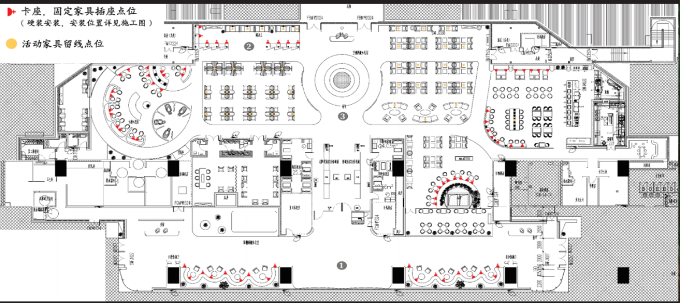
T2两舱休息室平面图（蓝框区域为项目实施点位）
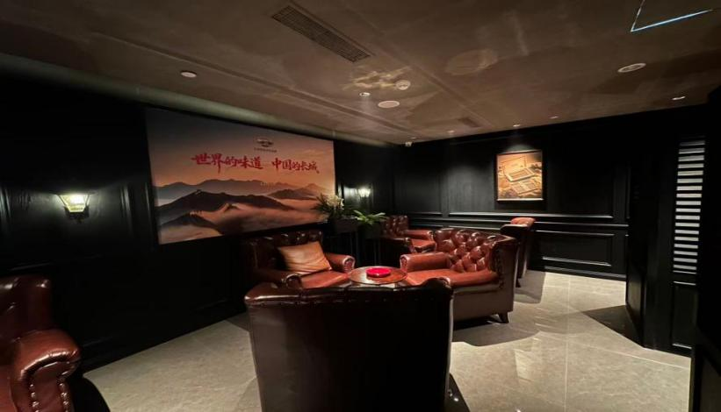
雪茄吧
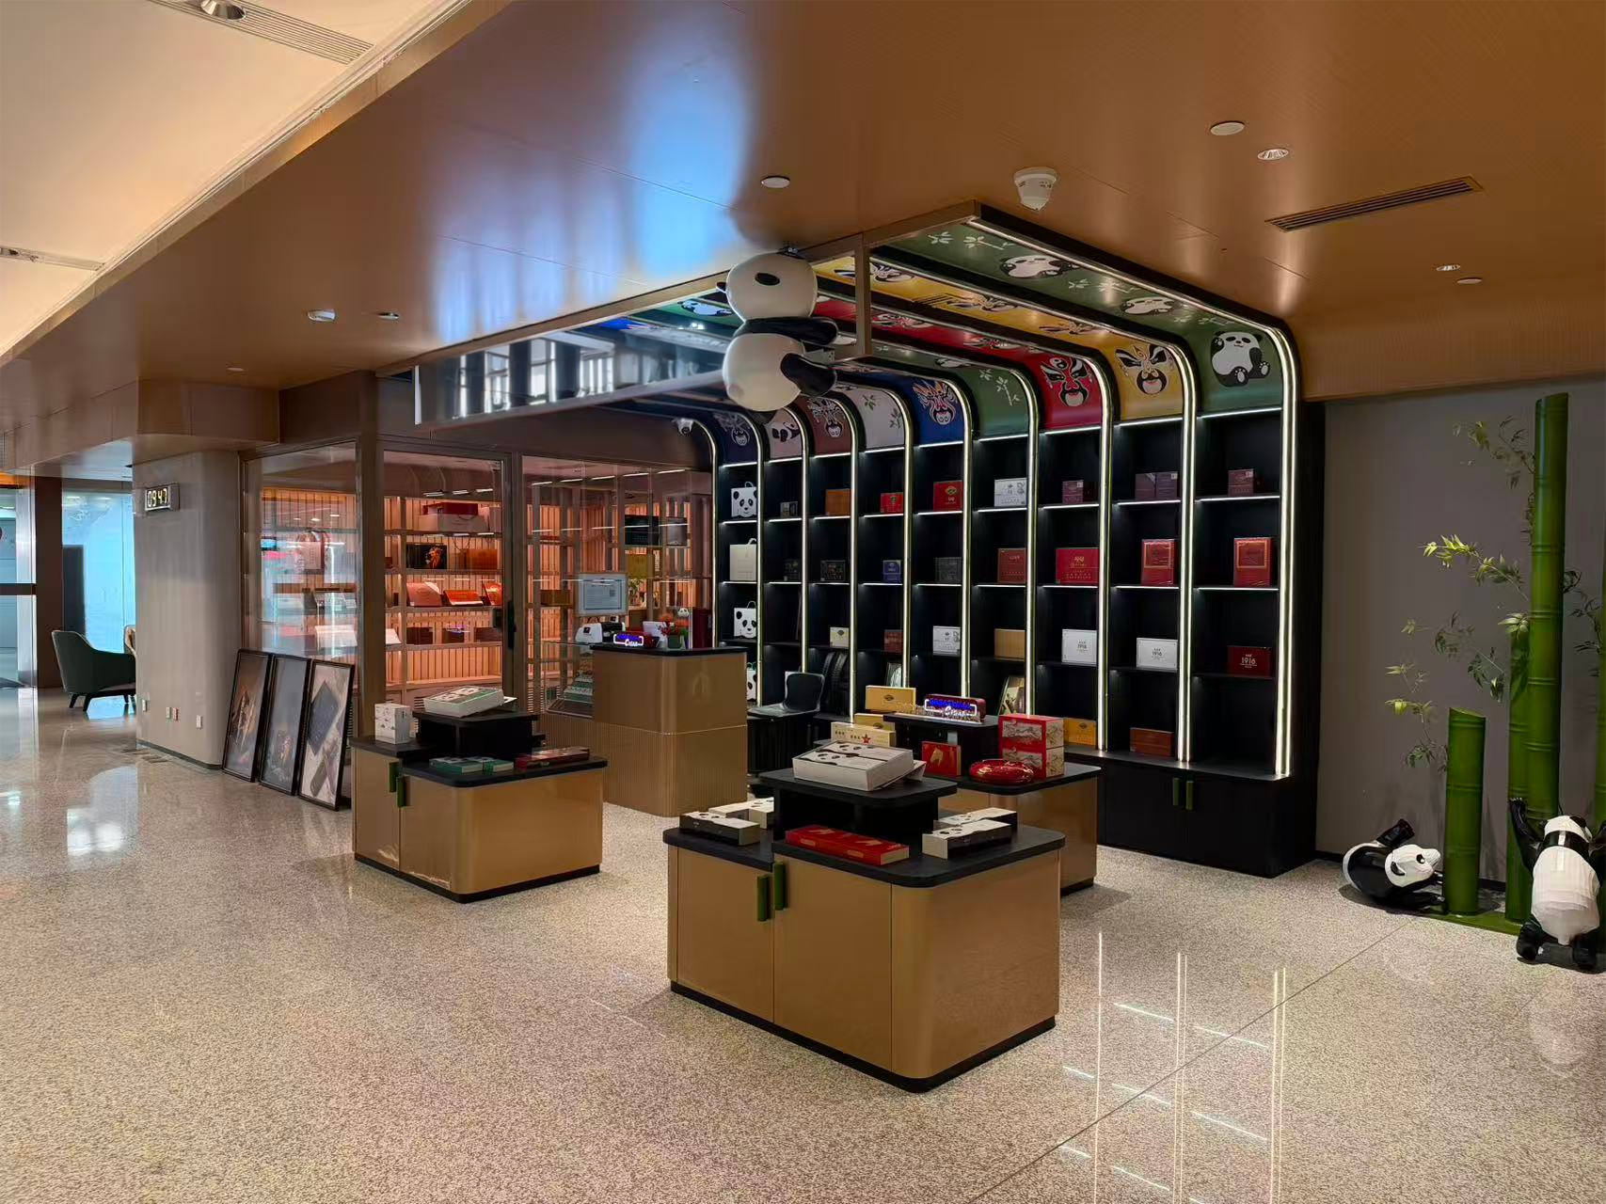
精品雪茄（香烟）展示销售区点位

